

Manual de Usuario Simce Autenticación

SIMCE 2014

VERSION 1.0

Control de Versiones

CONTROL DE VERSIONES
Versión | Fecha Revisión | Descripción Cambio | Justificación | Responsable
1.0 | Enero ’2014 | Creación | Desarrollado para TCS

Introducción al Sistema Autenticación

El sistema de autenticación consiste en una componente que puede ser integrada a proyectos desarrollados con tecnología ASP.NET, permitiendo así implementar un sistema de autenticación y perfilamiento, independiente de la aplicación en sí misma, que permita mediante usuario y contraseña, dar a usuarios de la aplicación distintos accesos y privilegios, dependiendo del rol o roles que estén asociados a su cuenta de usuario.
Consta de una base de datos independiente (SimceAutenticación), una librería Core para todos los proyectos SIMCE, y un módulo para integrar a los proyectos, con las pantallas y códigos ya definidos. Ha sido desarrollado y formulado sobre la ASP.NET Identity, componente de Microsoft desarrollada para dar soporte a la autenticación y autorización de aplicaciones .NET.

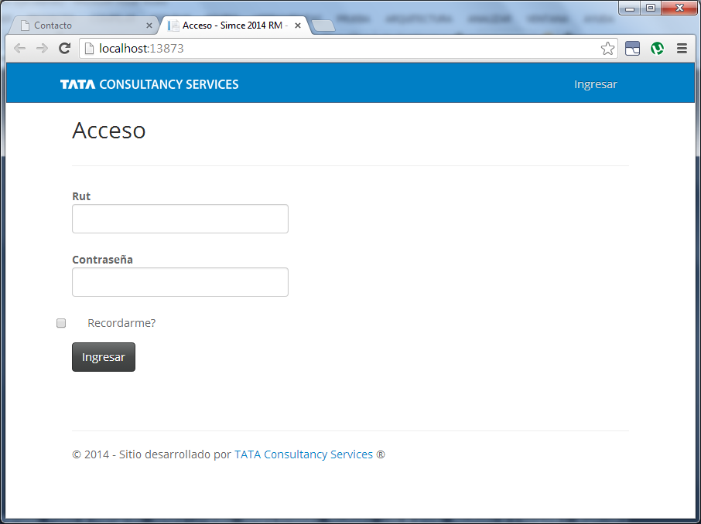

Además cabe rescatar que existen otras funcionalidades asociadas al Sistema de Autenticación tales como:
- Mantenedor de cuentas de usuario
- Mantenedor de roles
- Pantalla de Acceso

Simce Autenticación & Aplicaciones SIMCE

Las aplicaciones que se encuentran utilizando Simce Autenticación como componente de autenticación y que pueden ser usadas como guía de desarrollo, son las siguientes:

- Simce Reclutamiento
- Simce Operaciones
- Simce Monitoreo

Ingreso a la aplicación

Al ingresar a la aplicación, la primera pantalla es la de acceso. En esta se debe ingresar con las credenciales del usuario, las cuales son rut y contraseña:

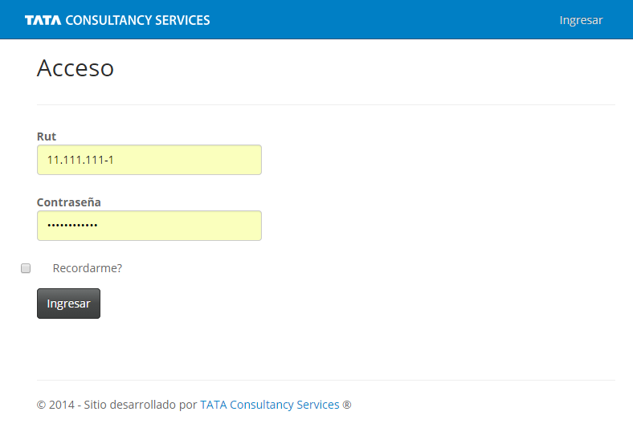

Una vez ingresada las credenciales, dependerá de la aplicación el menú y página de bienvenida que visualizará
La imagen a continuación muestra el Sistema de Monitoreo como ejemplo, donde se aprecia el menú de Autenticación

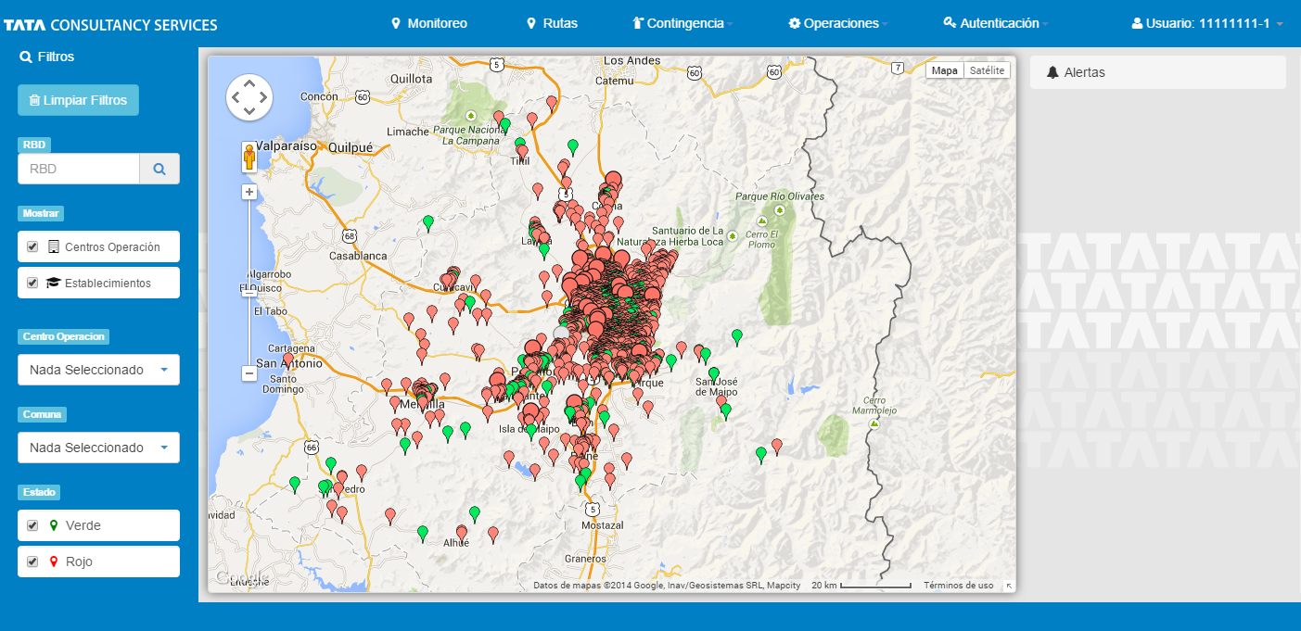

Al dar click en él, este se expanderá en 2 sub-ítems, Roles y Usuarios.
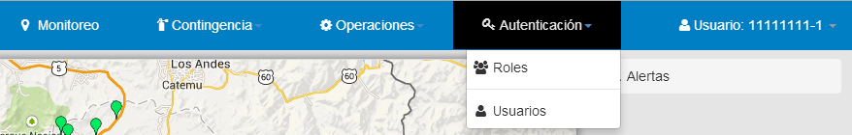

Éstos son los dos módulos que explicaremos en éste manual, para los usuarios del sistema de autenticación, para entender cómo manejar cuentas de usuario y roles.

Módulo Mantención de Roles
Como el sistema de autenticación es un único sistema de autenticación que centraliza la autenticación para las distintas aplicaciones que hacen uso de él, al dar click en la opción Roles, veremos una lista con todos los roles de aplicación existentes:

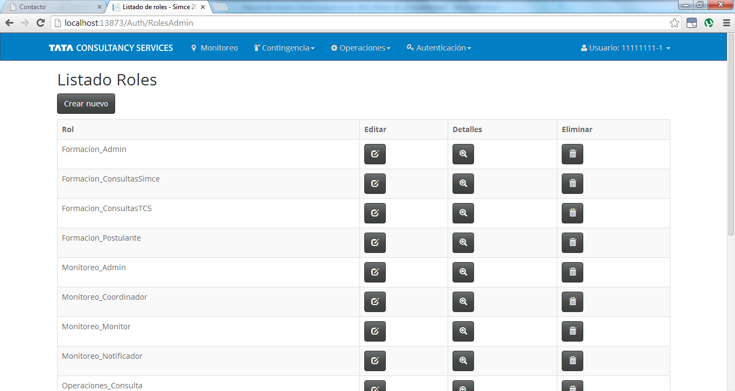

Crear Nuevo
Esta opción permite crear un nuevo rol. Se sugiere mantener consistencia en el nombre de los roles, el cuál consiste en NombreAplicacion_Rol, ejemplo: Monitoreo_Coordinador

Para hacer uso de éstos roles, deben además ser de conocimiento este rol para quienes desarrollarán usando el sistema de autenticación, para poder perfilar las vistas y contenidos según los roles definidos

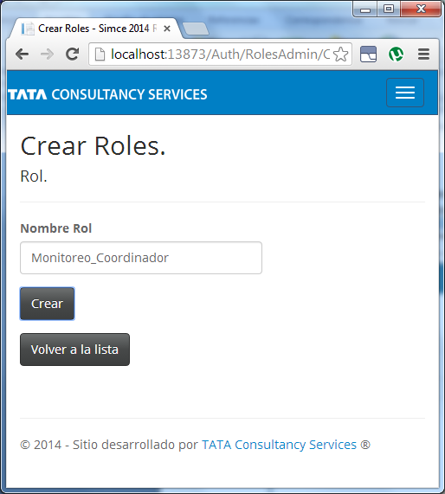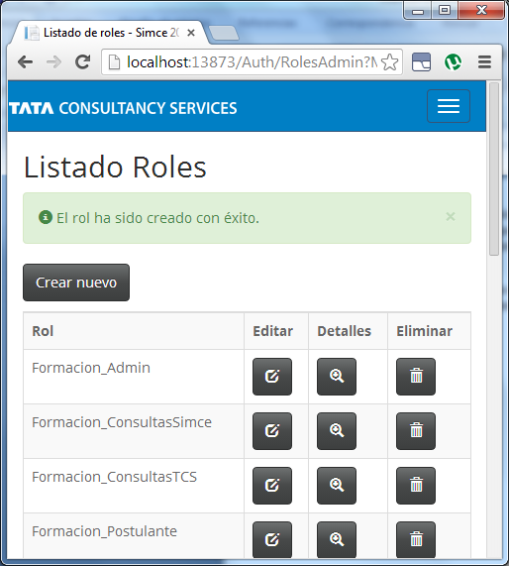

Editar
La vista de edición es similar a la de creación, y permite corregir el nombre del rol en caso de que haya existido algún problema o se redefina un rol
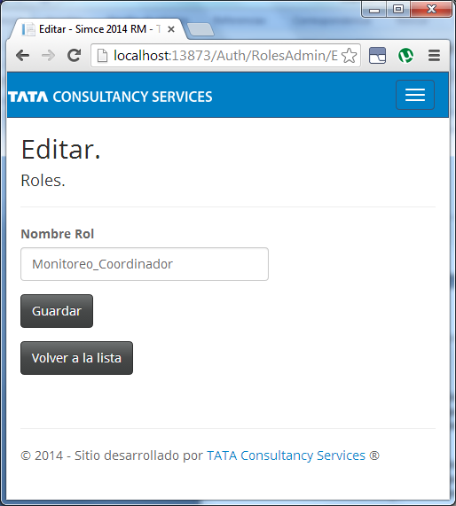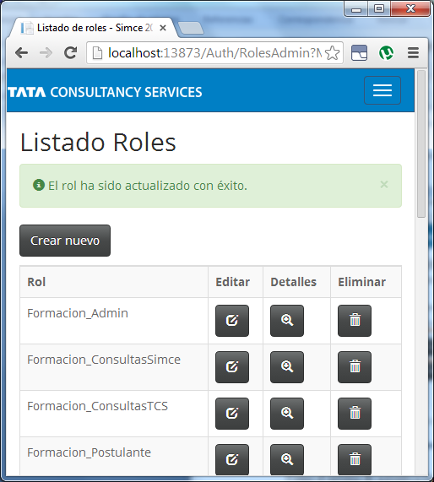

Detalles
Esta opción muestra los detalles del rol y los usuarios que están asociados a él.

Eliminar
Este opción permite eliminar un rol. El sistema primero mostrará una ventana de confirmación para asegurar que está en conocimiento de que al eliminar el Rol, la asignación de este rol a usuarios también será eliminada.
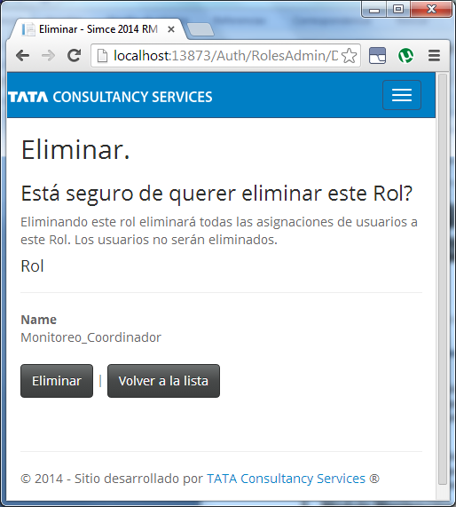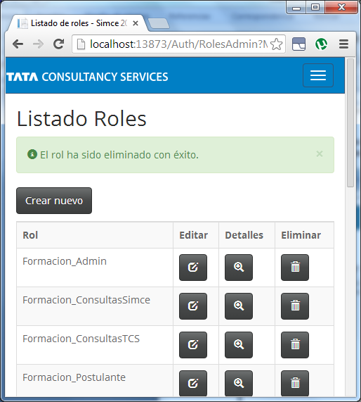

Módulo Mantención de Usuarios
Como el sistema de autenticación es un único sistema de autenticación que centraliza la autenticación para las distintas aplicaciones que hacen uso de él, al dar click en la opción Usuarios, veremos una lista con todos las cuentas de usuario de aplicación existentes, las cuales están representadas con el nombre del usuario, el cual es el rut de los mismos usuarios (sin digito verificador, sólo cuerpo rut). Cuenta además con la opción de buscar por rut:

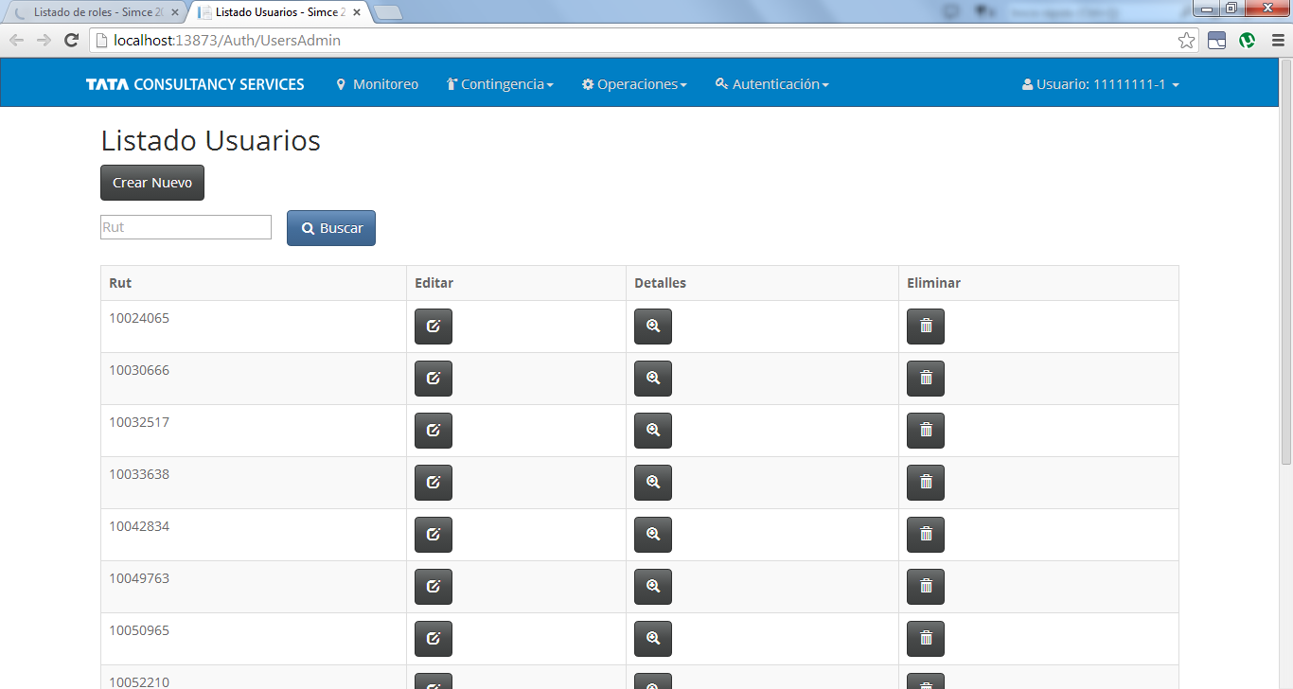

Crear Nuevo
Esta opción permite crear un nuevo usuario. Se sugiere tener consistencia en la creación de usuarios, que es la de usar el cuerpo del rut como nombre de usuario. El módulo y sus validaciones ha sido desarrollado considerando este approach.
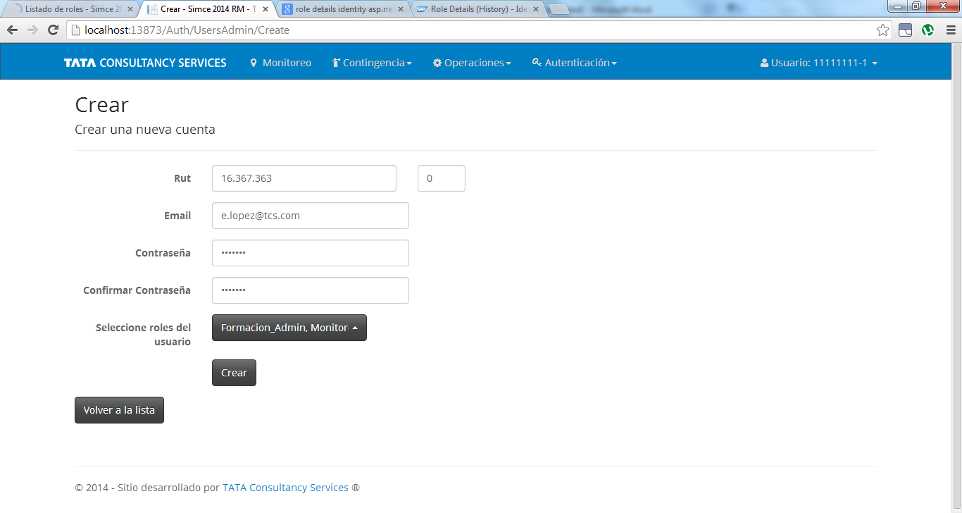

Los campos son:
- Rut: El rut del nuevo usuario, debe ser único en el sistema
- Email: El correo electrónico del usuario, debe ser único en el sistema
- Contraseña: La contraseña del nuevo usuario. Debe tener un largo mínimo de 7
- Confirmar Contraseña: Volvemos a ingresar la contraseña a modo de validación
- Roles de Usuario: Un combo de selección múltiple donde se seleccionan los roles que el usuario tendrá

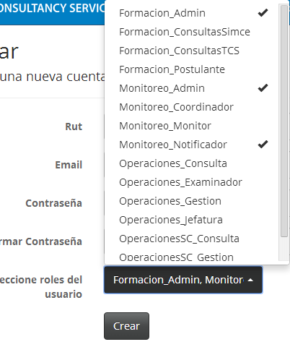

Editar
La vista de edición es similar a la de creación, y permite corregir los datos del usuario en caso de que haya existido algún problema o se redefina al usuario y/o sus roles asignados
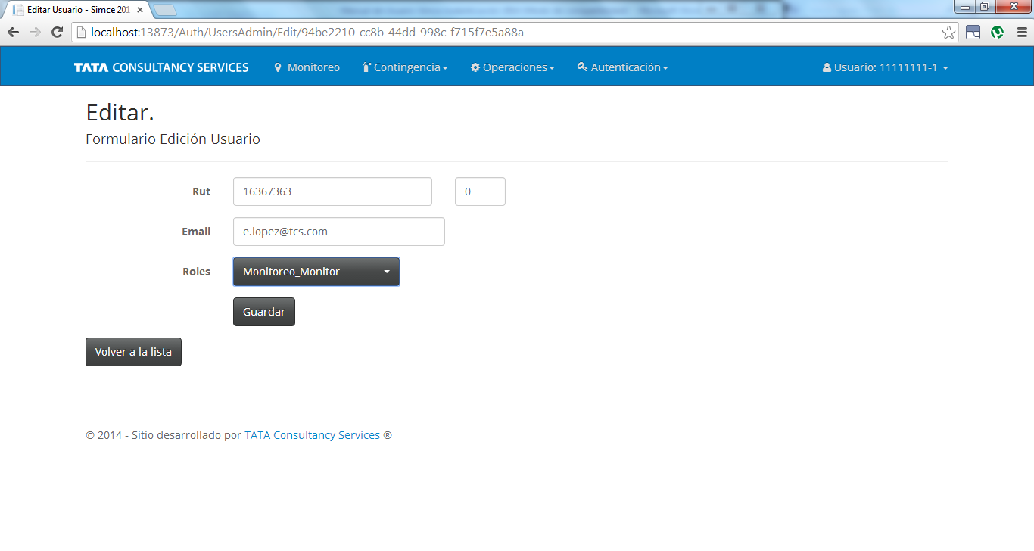

Detalles
La vista de detalles muestra el rut del usuario y los roles asociados a éste
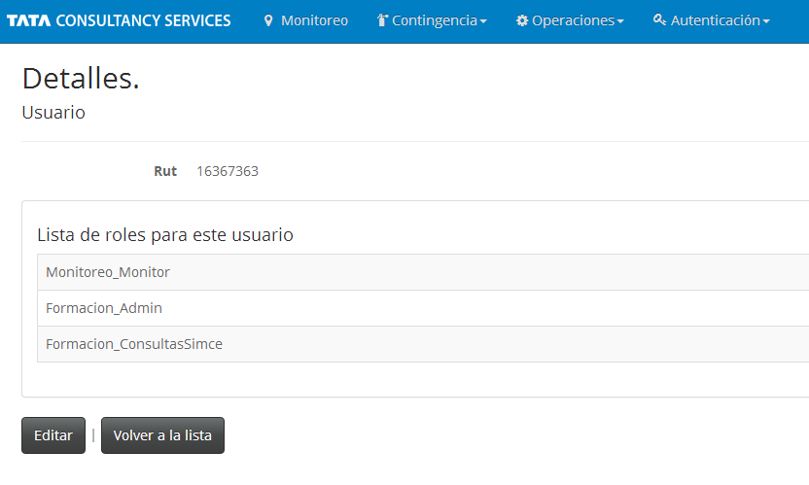

Eliminar
Esta opción permite eliminar el usuario, una vez seleccionada la opción, una pantalla de confirmación será desplegada
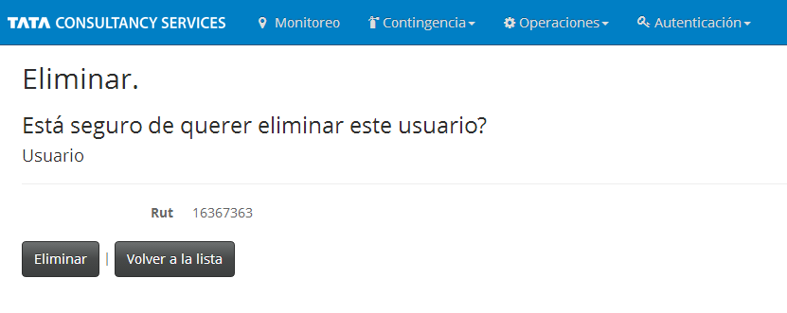

Módulo Cuenta de Usuario
Cuando un usuario se ha logueado en el sistema, verá en su menú, en la esquina derecha, el módulo de su cuenta, desde donde podrá cambiar su contraseña y salir del sistema
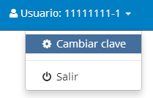

La ventana de cambio de contraseña solicita la contraseña actual, la nueva, y la confirmación de la nueva contraseña:

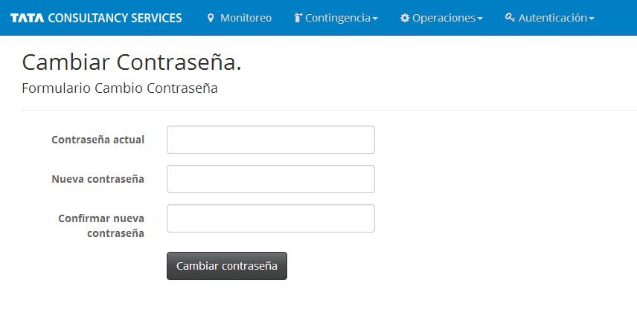

La opción salir redirige a la página de inicio definida, en este caso la de acceso:

